Región de Murcia Consejería de Salud

A cumplimentar por la Administración Nº de Expediente:

ANEXO II

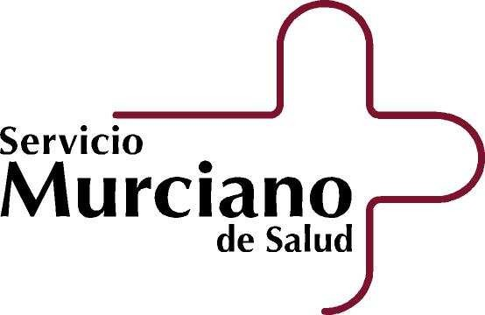
Servicio de Gestión Farmacéutica
D.G. de Asistencia Sanitaria

Procedimiento 1320 Teléfonos de información: 012 y 968362000

SOLICITUD DE CÓMPUTO DE LAS APORTACIONES EFECTUADAS EN OFICINAS DE FARMACIA DE FUERA DE LA REGIÓN DE MURCIA SUSCEPTIBLES DE REEMBOLSO

PRIMER APELLIDO: |  | SEGUNDO APELLIDO: |  |  |  |  | NOMBRE:
DOMICILIO: |  |  |  | C.P. | LOCALIDAD: |  |  | PROVINCIA:
N.I.F.: | C.I.P. |  | TELEFONO/S |  |  | CORREO ELECTRÓNICO:

SOLICITA sean computadas las cuantías aportadas por medicamentos dispensados a través de receta oficial en oficinas de farmacia de Comunidades Autónomas distintas a la Región de Murcia.

En relación con lo expuesto realizo las siguientes consideraciones y aporto la documentación pertinente:

DOCUMENTACIÓN ADJUNTA (indique el número de documentos aportados):
Recibo/s de compra de la oficina de farmacia con identificación del usuario.
Copia del volante de instrucciones al paciente o de la/s receta/s dispensada/s sellada/s por la oficina de farmacia.

(Puede continuar escribiendo en el reverso).

Fecha y firma del interesado

DIRIGIDO A SUBIDIRECCION GENERAL DE ACTIVIDAD CONCERTADA Y PRESTACIONES
SERVICIO MURCIANO DE SALUD

De conformidad con la Ley de Orgánica 15/1999 de Protección de Datos Personales, Ud. da su consentimiento para el tratamiento de los datos personales aportados a través de su petición. Estos serán incluidos en el fichero Gestión de prestación farmacéutica. Podrá ejercer sus derechos de acceso, rectificación, cancelación y oposición establecidos en dicha Ley, ante el Servicio de Gestión Farmacéutica, Dirección General de Asistencia Sanitaria, C/ Central ,7 .Edif. Habitamia – 30100 – Espinardo Murcia.

